Proceeding 10th National Conference on Piping Engineering and its Application ISSN No. 2656-0933

Analisis Durasi Dan Biaya Pada Utility Area Project Dengan Menggunakan Metode Resource Leveling Dan Time Cost Trade Off Jam Kerja

Sabryna Raysah Rizqi Leksono¹*, Rina Sandora², Emy Sofia³

Program studi D-IV Teknik Perpipaan, Jurusan Teknik Permesinan Kapal, Politeknik Perkapalan Negeri Surabaya,
Surabaya, Indonesia^{1*2}
Program studi D-IV Teknik Permesinan Kapal, Jurusan Teknik Permesinan Kapal, Politeknik Perkapalan Negeri Surabaya, Surabaya, Indonesia ^{1*3}
Email: sabrynaleksono@student.ppns.ac.id^{1*}; rinasandora@ppns.ac.id^{2*}; emysofia@ppns.ac.id^{3*};

Abstract - Construction projects often face delays due to uneven allocation of manpower, which leads to overallocated manpower, decreased productivity, and increased costs. This condition occurred in the hydrant pipe and clean water pipe installation project in Singosari Regency, which was planned to be completed in 32 days but actually took 41 days. This study aims to analyze project duration and cost through the application of the Resource Leveling method and the Time Cost Trade Off (TCTO) with overtime working hours.The research stages include developing a Work Breakdown Structure (WBS), scheduling using the Precedence Diagram Method (PDM) to identify critical paths, manpower leveling with Resource Leveling (automatically in Microsoft Project 2013), and project acceleration using TCTO with overtime hours in accordance with Government Regulation No. 35 of 2021.The results show that Resource Leveling successfully balanced manpower distribution, resulting in a more stable schedule without adding workers. Meanwhile, the TCTO with overtime hours method accelerated the project duration from 41 days to 36 days, achieving a time saving of 5 days or a time efficiency of 12.20%. In terms of cost, acceleration increased expenses by IDR 40,553,983.33, equivalent to 8.43% of the normal cost, but still within an efficient range.

Keyword: Duration and Cost, Manpower, Resource Leveling, Time Cost Trade Off, Overtime

Nomenclature
𝑬𝑭 Earliest Finish Time
𝑳𝑺 Latest Start Time
𝑳𝑭 Latest Finish Time
𝑺𝑳 Slack atau Float

PENDAHULUAN
Proyek adalah kumpulan aktivitas yang saling terkait, memiliki titik awal dan akhir yang jelas, serta menghasilkan output tertentu [1]. Permasalahan dalam proyek konstruksi meliputi kesulitan menyelesaikan proyek sesuai jadwal, peningkatan biaya tak terduga, dan kurangnya optimalisasi sumber daya manusia [2]. Kelebihan alokasi tenaga kerja mengakibatkan beban kerja yang tidak seimbang, yang pada akhirnya berdampak pada penurunan tingkat produktivitas, keterlambatan pelaksanaan proyek, perpanjangan waktu penyelesaian, serta peningkatan biaya operasional secara keseluruhan.
Pada proyek pembangunan instalasi hydrant pipe dan clean water pipe di Kabupaten Singosari, pembangunan hydrant pipe dan clean water pipe
diperlukan untuk mendukung rencana pembangunan gedung baru (Utility Building) yang akan digunakan untuk keperluan pasokan air di area tersebut. Pada proyek kali ini ada beberapa kondisi yang menyebabkan keterlambatan, dimulai dengan overallocated tenaga kerja menyebabkan beban berlebih, menurunkan produktivitas pekerjaan, memperlambat proyek, memperpanjang durasi proyek, dan meningkatkan biaya yang dikeluarkan oleh proyek untuk gaji manpower ataupun penambahan durasi sewa alat. Keterlambatan tersebut menyebabkan tidak selesainya proyek sesuai schedule dan menghambat pekerjaan sipil lainnya. Pekerjaan konstruksi pembangunan instalasi hydrant pipe dan clean water pipe direncanakan pada 06 Juli 2024 sampai dengan 12 Agustus 2024. Namun pada kenyataannya proyek tersebut baru dapat diselesaikan pada 23 Agustus 2024.
Berdasarkan masalah yang terjadi, dilakukan analisis dengan menerapkan metode Resource Leveling untuk menyeimbangkan distribusi tenaga kerja sehingga alokasi sumber daya manusia menjadi lebih merata, terhindar dari kondisi overallocation, dan mampu

menghasilkan jadwal proyek yang lebih realistis serta stabil. Selanjutnya, digunakan metode Time Cost Trade Off (TCTO) dengan pendekatan jam kerja atau jam lembur, yaitu mempercepat penyelesaian pekerjaan dengan menambahkan waktu kerja di luar jam normal. Strategi ini dipilih karena dapat memangkas durasi proyek tanpa harus menambah jumlah tenaga kerja baru, meskipun menimbulkan tambahan biaya berupa upah lembur. Dengan demikian, penerapan metode Time Cost Trade Off jam kerja atau jam lembur memberikan keseimbangan antara percepatan waktu penyelesaian proyek dan pengendalian biaya agar tetap dalam batas yang dapat diterima.

METODOLOGI

Tahapan Penelitian
Tahapan dalam penelitian ini diperlukan pengumpulan data berupa data primer yakni hasil wawancara oleh peneliti dengan Project Control berupa durasi dari proyek. Data sekunder diperoleh dalam bentuk soft copy yang terdiri dari jadwal proyek (schedule), layout proyek, weekly report, s-curve, rencana anggaran biaya (rab), serta data manpower dari proyek pembangunan hydrant pipe dan clean water pipe utility area.
Selanjutnya dilakukan pembuatan Work Breakdown Structure (WBS), kemudian dilanjutkan dengan perhitungan penjadwalan menggunakan metode Precedence Diagram
Method (PDM) untuk mengidentifikasi jalur kritis maupun non-kritis. Selanjutnya, dilakukan penerapan metode resource leveling secara otomatis menggunakan Microsoft Project 2013, setelah dilakukan pemerataan manpower maka dilakukan percepatan menggunakan metode Time Cost Trade Off jam lembur pada jalur kritis yaitu selama 4 jam sesuai dengan Undang-Undang Cipta Kerja melalui Peraturan Pemerintah Nomer 35 Tahun 2021 yang membahas Perjanjian Kerja Waktu Tertentu (PKWT).

Work Breakdown Structure (WBS)
Work Breakdown Structure (WBS) merupakan suatu pendekatan sistematis untuk mengorganisasi seluruh lingkup pekerjaan dalam proyek ke dalam struktur hierarkis yang terdiri atas komponen-komponen yang lebih kecil dan terkelola[3]. Work Breakdown Structure (WBS) berfungsi untuk menguraikan setiap tahapan pekerjaan proyek ke dalam komponen-komponen yang lebih rinci dan terstruktur. Tujuannya adalah untuk meningkatkan tingkat ketelitian dan keakuratan dalam proses perencanaan proyek, sehingga seluruh aktivitas dapat diidentifikasi dan dikelola secara lebih efektif.
Work Breakdown Structure (WBS) memberikan tiga manfaat utama dalam proses perencanaan dan pengendalian proyek [3], yaitu:
- Keterlibatan manajer fungsional dan personel terkait dalam proses analisis WBS dapat meningkatkan tingkat akurasi serta kelengkapan dalam mendefinisikan ruang lingkup proyek secara menyeluruh.
- WBS berfungsi sebagai landasan dalam penyusunan anggaran dan penjadwalan proyek, karena struktur hierarkisnya mempermudah identifikasi kebutuhan sumber daya dan waktu.
- Sebagai instrumen pengendalian proyek, WBS memungkinkan dilakukannya pemantauan dan evaluasi pelaksanaan pekerjaan melalui perbandingan antara biaya serta jadwal aktual dari masing-masing paket kerja dengan data yang telah direncanakan dalam struktur WBS.

  - Presedence Diagram Method (PDM) Metode Precedence Diagram Method (PDM) merupakan salah satu pendekatan dalam penjadwalan proyek yang tergolong dalam teknik Network Planning atau perencanaan jaringan kerja. Berbeda dengan metode Arrow Diagramming Method (ADM) atau Activity on Arrow (AOA) yang merepresentasikan aktivitas melalui anak panah, PDM menekankan representasi kegiatan dalam bentuk node. Oleh karena itu, metode ini juga dikenal dengan sebutan Activity on Node (AON) [4].
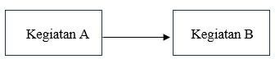
Gambar 1. Hubungan Ketergantungan Kegiatan
Dalam AON
Dalam metode Precedence Diagram Method (PDM), analisis pekerjaan memungkinkan untuk mengevaluasi kegiatankegiatan yang dilaksanakan secara bersamaan. Adapun beberapa keunggulan dari metode ini antara lain [5]:
- Mampu merancang urutan kegiatan secara jelas dengan gambaran hubungan antar aktivitas yang sistematis.
- Representasi hubungan antar aktivitas divisualisasikan melalui garis atau anak panah.
- Cocok diterapkan pada proyek-proyek yang memiliki aktivitas yang saling tumpang tindih (overlapping).
- Mampu menggambarkan keterkaitan logis dan keterikatan yang konsisten antara satu aktivitas dengan aktivitas lainnya secara eksplisit.
Precedence Diagram Method (PDM) menggambarkan hubungan ketergantungan antar aktivitas dalam suatu proyek. Hubungan

tersebut mencerminkan urutan logis pelaksanaan pekerjaan. Ilustrasi mengenai bentuk ketergantungan antar kegiatan dapat dilihat pada gambar berikut [6].
- Finish to Start
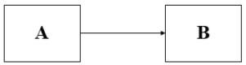
Gambar 2. Finish to Start
- Finish to Finish
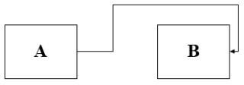
Gambar 3. Finish to Finish
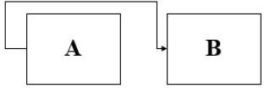
- Start to Start
ditunjukkan pada Gambar 6, sedangkan nilai koefisien penurunan produktivitas yang disebabkan oleh penambahan jam kerja dapat dilihat pada Tabel 1.
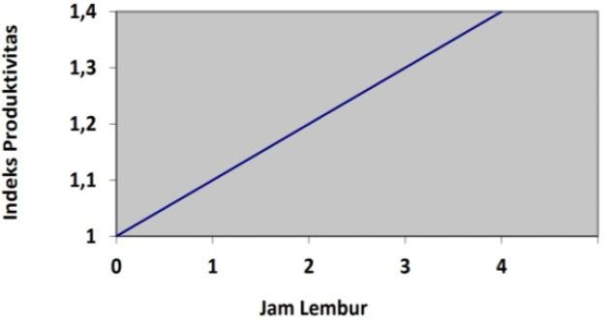
Gambar 6. Indikasi Penurunan Produktivitas Tabel 1. Koefisien Penurunan Produktivitas

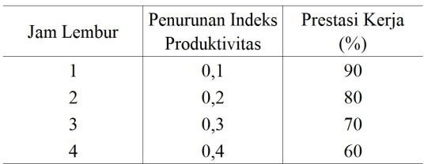
Gambar 4. Start to Start
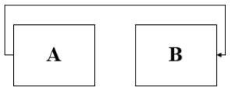
- Start to Finish

Gambar 5. Start to Finish

  - Metode Resource Levelling
Grafik penggunaan sumber daya yang menunjukkan ketidakstabilan sangat tidak disarankan, karena pekerja yang telah dihentikan dari proyek belum tentu bersedia atau tersedia untuk direkrut kembali dalam proyek yang sama di waktu berikutnya. Selain itu, fluktuasi seperti ini juga berdampak buruk pada efisiensi biaya proyek, karena membebani anggaran dengan gaji tenaga kerja yang tidak memiliki tugas jelas atau menganggur di proyek. Dengan pengalokasian yang stabil dan efisien, keberlanjutan pekerjaan dapat terjaga tanpa mengorbankan produktivitas maupun anggaran.

  - Metode Time Cost Trade Off Jam Kerja
Penambahan jam kerja dalam bentuk lembur merupakan strategi yang kerap diterapkan karena memanfaatkan tenaga kerja yang sudah tersedia di lapangan. Dengan demikian, kontraktor tidak perlu menambah jumlah pekerja baru, melainkan hanya mengatur serta mengefisiensikan biaya tambahan yang muncul akibat pelaksanaan lembur. Pada kondisi normal, jam kerja pekerja berlangsung selama 8 jam, dimulai pukul 08.00 hingga 17.00 dengan alokasi satu jam untuk istirahat. Sementara itu, pekerjaan lembur dilaksanakan setelah jam kerja normal tersebut berakhir[8].
Penambahan jam kerja dapat dilakukan sesuai dengan kebutuhan proyek. Namun, semakin besar tambahan durasi kerja yang diberikan, maka produktivitas tenaga kerja cenderung mengalami penurunan [9]. Indikasi terjadinya penurunan produktivitas akibat pelaksanaan jam lembur
Analisis percepatan (crash) serta perhitungan produktivitas per jam maupun per hari, baik dalam kondisi normal maupun setelah dilakukan percepatan, dapat dirumuskan sebagai berikut.
- Produktivitas Harian Normal Merupakan jumlah output atau volume pekerjaan yang dapat diselesaikan pekerja dalam satu hari kerja standar (8 jam) tanpa adanya percepatan.

a = Volume Pekerjaan (1)
Durasi Pekerjaan
- Produktivitas Per Jam
Menggambarkan rata-rata hasil kerja yang mampu dicapai pekerja setiap jamnya dalam kondisi normal.

b = ª (2)
Jam Kerja Per Hari
- Produktivitas Harian Setelah Percepat Menunjukkan volume pekerjaan yang diselesaikan dalam satu hari setelah adanya penambahan jam kerja (lembur) atau strategi percepatan proyek.

c = a + (b × m × n) (3)

- Crash Duration
Durasi percepatan atau waktu minimum yang dicapai setelah kegiatan proyek dipercepat penambahan jam lembur.

(4)
d = Volume

c
- Cost Slope
Cost slope merupakan salah satu konsep penting dalam manajemen proyek yang menggambarkan korelasi antara tambahan

Keterangan:
a = Produktivitas Harian Normal b = Produktivitas Per Jam c = Produktivitas Harian Setelah Percepat d = Crash Duration m = Lama Penambahan Kerja (lembur) n = Koefisien Penurunan Produktivitas
Setelah melakukan perhitungan Crash, selanjutnya dilakukan perhitungan biaya tambahan pekerja (crash cost).
Perhitungan upah lembur berdasarkan Pasal 31 ayat (1) PP No. 35 Tahun 2021 dinyatakan sebagai berikut:
- Untuk satu jam lembur pertama, pekerja menerima 1,5 kali upah per jam normal.
- Untuk jam lembur berikutnya, pekerja diberikan 2 kali upah per jam normal.
Biaya percepatan (crash cost) akibat penambahan jam kerja atau lembur dapat dihitung melalui tahapan sebagai berikut:
- Upah Kerja Per Hari Merupakan total biaya tenaga kerja yang dihitung dari upah per jam dikalikan dengan jumlah jam kerja normal dalam sehari.

Upah Kerja Per Hari
= Upah Per Jam × Jam Kerja (5)
biaya yang dikeluarkan dengan pengurangan durasi suatu aktivitas akibat percepatan pelaksanaan.
Cost Slope = Crash Cost - Normal Cost (9)
Normal Duration - Crash Duration
Efisiensi waktu dan biaya digunakan untuk menilai sejauh mana percepatan proyek memberikan manfaat dalam penyelesaian pekerjaan.
- Efisiensi Waktu
Efisiensi waktu merupakan ukuran percepatan proyek dengan membandingkan durasi normal dan durasi setelah percepatan. Semakin tinggi nilainya, semakin cepat proyek dapat diselesaikan, yang perhitungannya menggunakan rumus berikut:
Efisisensi Waktu (%) × 100% (10)
Dn Keterangan: Dp = Durasi setelah dilakukan optimasi
Dn = Durasi aktual

- Efisiensi Biaya
Efisiensi biaya mengukur peningkatan biaya akibat percepatan dibanding kondisi normal, untuk memastikan tambahan biaya tetap efisien.
Efisisensi Biaya (%) × 100% (11)
Ba

- Upah Kerja Lembur Per Hari
Biaya tambahan yang muncul akibat penambahan jam kerja (lembur) setelah jam kerja normal berakhir.

Upah Kerja Lembur Per Hari
= (1,5 x upah 1 jam) + (2 x upah 1 jam) +
(2 x upah 1 jam) + (2 x upah 1 jam) (6)

- Cost Upah Per Hari
Jumlah keseluruhan biaya upah tenaga kerja per hari, baik dari jam kerja normal maupun jam lembur.

Cost Upah Per Hari
= Upah Normal + Upah Lembur (7)

- Crash Cost
Biaya percepatan yang dihitung dari tambahan upah lembur terhadap durasi percepatan proyek yang diperoleh.

Crash Cost
= Cost Upah (Hari) × Durasi Percepat (8)
Keterangan:
Bp = Biaya total setelah dilakukan optimasi Ba = Biaya total aktual

HASIL DAN PEMBAHASAN

Deskripsi Data
Artikel Proyek Pembangunan instalasi hydrant pipe dan clean water pipe dengan schedule plan 32 hari akan tetapi aktual proyek tersebut terlambat menjadi 41 hari. Berdasarkan kasus tersebut maka
dilakukan analisis pemerataan tenaga kerja pada proyek tersebut dengan menggunakan metode Resource Levelling dan percepatan menggunakan metode Time Cost Trade Off jam kerja atau jam lembur.

Work Breakdown Structure
WBS pada proyek Pembangunan instalasi hydrant pipe
dan clean water pipe lingkup pekerjaan meliputi pekerjaan piping work yang dapat dilihat pada Gambar 7.

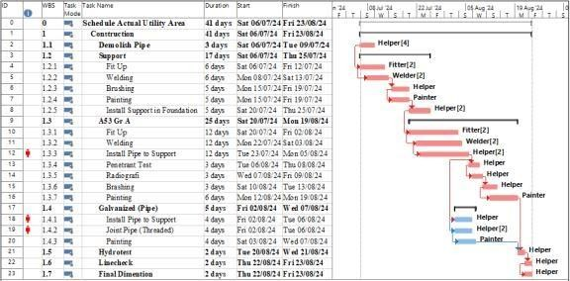

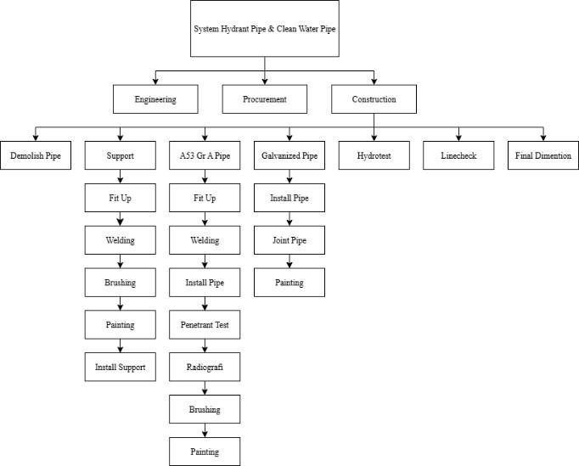
Gambar 7. Work Breakdown Structure

  - Penjadwalan Presedence Diagram Method
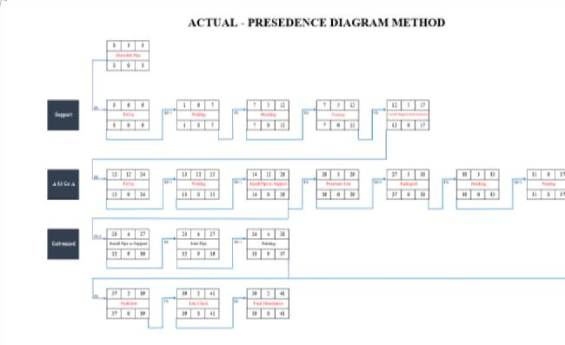
Proses penjadwalan harus dilakukan dengan perhitungan yang tepat dan cermat. Penjadwalan dapat disusun menggunakan berbagai perangkat lunak seperti Microsoft Excel, Microsoft Project, maupun Primavera P6. Perhitungan menggunakan metode jaringan kerja Precedence Diagram Method (PDM) dapat dilihat pada gambar berikut.

Gambar 8. PDM Aktual
Dari Gambar diatas didapatkan durasi dari proyek ini yaitu selama 41 Hari. Gambar tersebut menunjukkan bahwa tiga kegiatan pada pekerjaan pipa Galvanized, yaitu Install Pipe to Support, Joint Pipe, dan Painting memiliki nilai total float sebesar 9 hari.

Resource Leveling
Setelah penerapan metode Precedence Diagram Method (PDM) untuk mengetahui hubungan ketergantungan antar aktivitas serta identifikasi jalur kritis, langkah berikutnya dalam proses perencanaan proyek adalah melakukan penyesuaian sumber daya melalui metode Resource Leveling. Proses ini dilakukan menggunakan aplikasi Microsoft Project 2013 dengan memasukkan data sumber daya yang terdiri dari empat kategori yaitu helper, painter, fitter, dan welder. Hasil awal input jadwal menunjukkan bahwa terjadi overallocated atau kelebihan beban kerja pada beberapa kegiatan proyek yaitu pada pekerjaan support kegiatan install support in foundation dan pekerjaan hydrant pipe A53 Grade A kegiatan install pipe to support A53 Grade A kegiatan install pipe to support. Dapat dilihat pada Gambar 9.
Gambar 9 Penjadwalan Aktual Sebelum Resource Leveling
Pada Gambar 9 terlihat kondisi overallocation pada tenaga kerja helper, ditunjukkan dengan histogram berwarna merah.
Jumlah kebutuhan helper mencapai 5 orang, sedangkan kapasitas tersedia hanya 4 orang. Hal ini terjadi karena adanya penumpukan aktivitas yang membutuhkan helper secara bersamaan.
Setelah ditemukan permasalahan pada tenaga kerja, dilakukan pemerataan dengan metode Resource Leveling Critical Path untuk mengatasi ketidakseimbangan ketersediaan tenaga kerja pada pekerjaan kritis, baik berupa kelebihan (overallocation) maupun kekurangan sumber daya. Penanganan dilakukan menggunakan Microsoft Project 2013 melalui langkah-langkah: membuka menu Resource, memilih pekerjaan yang akan di-leveling, mengatur Leveling Option, dan memilih Level All. Hasil penerapan metode ini ditunjukkan pada Gambar 10.
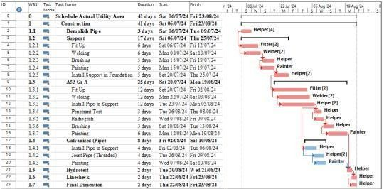

Gambar 10 Penjadwalan Aktual Setelah Resource
Leveling

Pada Gambar 10 terjadi pemerataan pada helper agar tidak melebihi maksimal unit yang dimiliki. Pada kegiatan Install Support to Pipe memiliki prodecessor 18SS pada kegiatan Joint Pipe (Threaded) bergeser menjadi 18SS+3 Days. Manpower pada kegiatan tersebut digunakan untuk membantu menyelesaikan pada kegiatan critical Install Pipe to Support (A53 Grade A). Manpower pada metode Resource Leveling ini memiliki 2 Fitter, 2 Welder, dan 4 Helper.

  - Time Cost Trade Off Jam Kerja
    - Perhitungan Crash Duration Penambahan Jam Kerja
Berikut merupakan contoh perhitungan crash pada kegiatan fit-up (support) dengan penambahan 4 jam kerja dengan Persamaan

1 produktivitas harian normal, Persamaan 2 produktivitas per jam, Persamaan 3
produktivitas harian setelah percepatan, dan Persamaan 4 Crash Duration.
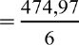
- Produktivitas Harian Normal

= 79,16 Kg/hari
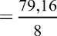
- Produktivitas Per Jam

= 9,90 Kg/hari
- Produktivitas Harian Setelah Percepatan
= 79,16 + (9,90 × 4 × 0,40)
= 94,99
Kg/hari d. Crash Duration
= 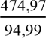 = 5 Hari
Untuk perhitungan Crash dengan penambahan 4 jam kerja pada kegiatan lainnya dapat dilihat pada Tabel 2.
Tabel 2. Perhitungan Crash Duration

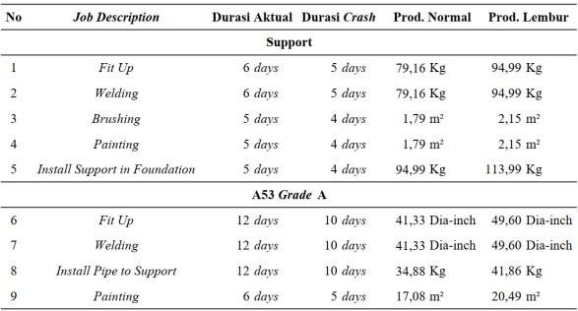

    - Perhitungan Crash Cost
Setelah melakukan perhitungan Crash yang dapat dilihat pada Tabel 2, selanjutnya dilakukan perhitungan biaya tambahan pekerja (Crash Cost) dengan Persamaan 5 upah kerja per hari normal, Persamaan 6 upah kerja lembur per hari, Persamaan 7 cost upah per hari, dan Persamaan 8 crash cost.
      - Upah Kerja Per Hari
= Rp25.000,00 × 8
= Rp200.000,00/pekerja
      - Upah Kerja Lembur
= (1,5 x Rp25.000,00) + (2 x Rp25.000,00) + (2 x Rp25.000,00) + (2 x Rp25.000,00)
= Rp187.500,00/pekerja
      - Cost Upah Per Hari
= Rp200.000,00 + Rp187.500,00
= Rp387.500,00
      - Crash Cost
= Rp387.500,00 × 5
= Rp1.937.500,00
      - Crash Cost Total
= Rp2.400.000,00 + Rp3.875.000,00
= Rp6.275.000,00
Untuk perhitungan Crash Cost
pada kegiatan lainnya dapat dilihat pada Tabel 3.

Tabel 3. Perhitungan Crash Cost

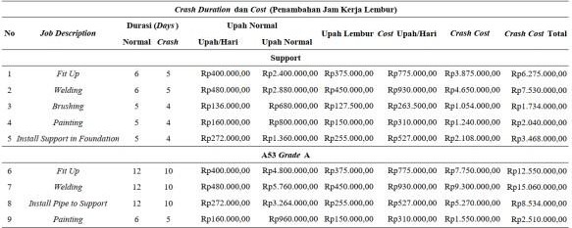
    - Perhitungan Cost Slope
Setelah melakukan perhitungan Crash Cost yang dapat dilihat pada Tabel 3, selanjutnya dilakukan perhitungan Cost Slope pada kegiatan fit-up (support) dengan Persamaan 9.

Cost Slope = Rp6.275.000,00 - Rp2.400.000,00
6 - 5
= Rp3.875.000,00
Untuk perhitungan Cost Slope pada kegiatan lainnya dapat dilihat pada Tabel 4.
Tabel 4. Perhitungan Cost Slope

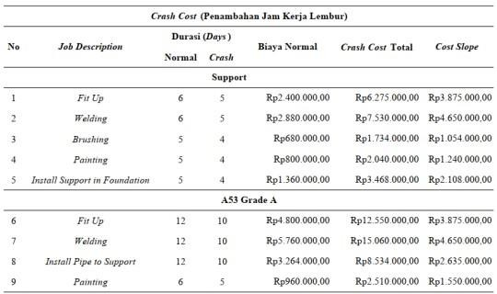

Berdasarkan hasil analisis percepatan dengan metode Resource Leveling dan Time Cost Trade Off melalui alternatif penambahan jam kerja (lembur), diperoleh crash duration 36 hari. Dengan demikian, total durasi proyek dapat dipersingkat 5 hari, dari yang semula 41 hari menjadi 36 hari. Rincian durasi dapat dilihat pada Tabel 5.
Tabel 5. Rincian Durasi dan Cost

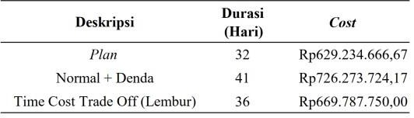
Selain mempercepat durasi pelaksanaan, percepatan pekerjaan juga berdampak pada peningkatan biaya proyek. Hal ini disebabkan karena kontraktor perlu mengalokasikan tambahan dana untuk pembayaran upah lembur pekerja. Apabila percepatan selama 5 hari dilakukan dengan metode Time Cost Trade Off melalui alternatif penambahan jam kerja, maka diperlukan biaya sebesar Rp40.553.983,33 dari plan, berkurang dari biaya normal sebesar Rp56.485.974,17.
Dengan mempertimbangkan efisiensi waktu serta tambahan biaya proyek akibat penambahan tenaga kerja, maka perhitungannya penambahan tenaga kerja
menggunakan Persamaan 10 presentase efisiensi waktu dan Persamaan 11 persentase penambahan biaya sebagai berikut:
- Persentase efisiensi waktu
= 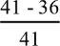 × 100%
= 12,20 %
- Persentase penambahan biaya

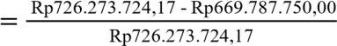 × 100%
= 8,43%

KESIMPULAN
Berdasarkan hasil penelitian dan analisis yang dilakukan, dapat disimpulkan bahwa penerapan metode Resource Leveling dan Time Cost Trade Off jam kerja atau jam lembur efektif dalam menangani permasalahan overallocated dan keterlambatan yang terjadi. Pada metode Resource Leveling memiliki durasi yang sama dengan durasi aktual selama 41 hari akan tetapi terjadi pergeseran aktivitas pada pekerjaan non critical line ke critical line. Manpower pada metode Resource Leveling ini memiliki 2 Fitter, 2 Welder, dan 4 Helper. Analisis Perbandingan waktu dan biaya pada metode Time Cost Trade Off jam kerja atau jam lembur diperoleh efisiensi waktu sebesar 12,20% dari aktual dan memiliki efisiensi biaya sebesar 8,43% dari biaya aktual.

PUSTAKA
- Mifidyah. (2023). Analisis Faktor Penyebab Tambah Kurang Pekerjaan Terhadap Pelaksanaan Proyek Konstruksi.Parisher. (2002). Pipe Drafting and Design
Melbourne: Robert A. Rhea.
- Gede, I., Sunatha, N., Agung, A., Ritaka Wangsa, R., Praganingrum, T. I., Nengah, D. I.,
Widana, S., Proyek, P., Lanjutan, P., Serbaguna Di Banjar, B., Betan, W., & Tabanan, K. (2024). Analisis Durasi dan Biaya dengan Metode Resource Leveling Padad Pembangunan Balai Serbaguna Banjar Wongaya Betan Tabanan Abstrak. Jurnal Widya Teknik, 19(2).
- M. Husen Abrar, Manajemen Proyek,
Yogyakarta: ANDI, 2009
- H.N.ahuja S.M.Abourizk and D.S.P, Project Management: Construction Project, New York:
John Wiley and Sons, 1994
- Khaidir, I., Ayu, S., Dwi, M., & Andriani, P. (2022). Implementasi Metode Precedence Diagram Method (Pdm) Dalam Pengendalian Proyek Konstruksi. 12(02), 175–182.
- S. Divya Bharathi., R. Sivasankari (2022) Construction Project Planning and Analysis Of Time Acceleration Using Precedence Diagram Method (Pdm)
- Gede, I., Sunatha, N., Agung, A., Ritaka Wangsa, R., Praganingrum, T. I., Nengah, D. I., Widana, S., Proyek, P., Lanjutan, P., Serbaguna Di Banjar, B., Betan, W., & Tabanan, K. (2024). Analisis Durasi dan Biaya dengan Metode Resource Leveling Pada Pembangunan Balai Serbaguna Banjar Wongaya Betan Tabanan Abstrak. Jurnal Widya Teknik, 19(2).
- Sofia, D. A., Aulia, A., & Putri, E. (2021). Prosiding The 12 th Industrial Research Workshop and National Seminar Bandung
- Soeharto, I. (1997). Manajemen proyek. Jakarta: Erlangga.

